N°
040/2018
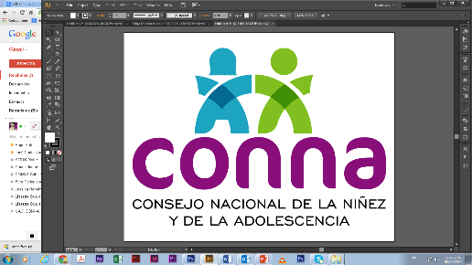

Resolución de Solicitud de Información

El Consejo Nacional de la Niñez y de la Adolescencia, luego de haber recibido y admitido la solicitud de información No. 040/2018, presentada ante la Unidad de Acceso a la Información Pública de esta dependencia el 1 de octubre de 2018 mediante la cual solicitan lo siguiente:

“ 1.Cantidad de NNA retornados por migración irregular
2. Porcentaje de NNA retornados en relación a la población total
3. Ranking de municipios con mayor cantidad de población retornada San Miguel y San Rafael Oriente (San Miguel), Yucuaiquín y San José la Fuente (La Unión), Joateca, Guatajiagua, Yamabal, Cacaoperay Gualococti (Morazán), Puerto de La Libertad y Comasagua (La Libertad). Para el año 2017 o en su defecto el más reciente que se pueda”.

Y considerando que la solicitud cumple con todos los requisitos establecidos en el art.66 de La ley de Acceso a la Información Pública y los arts. 50 al 54 del Reglamento de la Ley de Acceso a la Información Pública, y que la información solicitada no se encuentra entre las excepciones enumeradas en los arts. 19 y 24 de la Ley, y 19 del Reglamento, resuelve:

PROPORCIONAR LA INFORMACIÓN PÚBLICA SOLICITADA

Dicha información será entregada tal como lo estableció la persona solicitante, a través de correo electrónico.

San Salvador, a las nueve horas del doce de octubre de dos mil dieciocho.

___________________________________
Silvia Soledad Orellana Guillén
Oficial de Información

